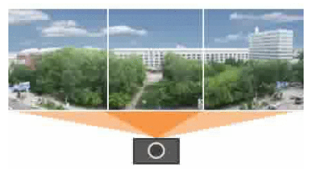
Формы фиксации

- вербальная форма — протоколирование, звукозапись
- графическая форма — графическое изображение (схематические и масштабные планы, чертежи, кроки, рисунки, в том числе рисованные портреты)
- предметная форма — изъятие самого предмета, изготовление материальных моделей (реконструкция, в том числе макетирование, копирование, получение слепков и оттисков)
- наглядно-образная форма — фотографирование (в видимых и невидимых лучах), киносъемка, видеомагнитофонная запись

